**AF协作系统的功率优化研究**

04016228 李晨鸣

（东南大学信息科学与工程学院）

**摘 要：**本文分析了AF（amplify and forward）放大转发协作下的协作通信系统模型，并在其基础上推导出了系统的中断概率。以最小化系统中断概率为目标，推出系统功率分配约束表达式。又进一步研究了不同的中继节点位置时功率分配的情况，并分别求出了单中继和双中继时系统的最优功率分配系数。仿真结果表明了，相对于传统的等功率分配方法，采用本文提出的最优功率分配，系统性能有显著的提升。

**关键词：** 协作通信；AF协作；功率分配；中断概率

**Study on Power optimization in AF Cooperative System**

Li Chenming

(SEU Information Science And Engineering College)

**Abstract:** Abcdef. communication．The paper analyzes the system model of cooperative system based on orthogonal channel with AF protocol and derives the outage probability of the system．With minimal outage probability as the goal， it gives the constraint expression of power allocation， and further analyzes the relation between power allocation and relay location．The optimal system power allocation parameters in single relay and two relays are calculated．System simulation shows that the optimal power allocation performs better than traditional equal power allocation．

**Key words:** cooperative communication; AF; power allocation; outage probability

# 0 引言

协作通信技术指利用多个不同用户的天线组成虚拟天线阵，从而获得类似MIMO系统的性能增益。通过用户协作来增加系统容量。协作通信技术作为多天线技术的扩展， 已经成为近年来通信领域研究的热点，其基本思想是利用无线网络中多个节点之间的相互协作，实现传输路径共享，从而提高系统的吞吐量。主要协作协议有放大转发AF(Amplify and Forward)和编码协作DF(Decoded and Forward)。AF指中继不对接收的信号进行解调和解码，而是直接对其进行模拟处理后放大转发。DF指中继先要对接收到的信号进行解调、解码(如果编码)和判决，然后将判决后的数据进行编码调制再转发。

AF协作中，功率分配的常规方法是：发送端用一半的功率，所有中继端用另一半的功率且功率平分。但该方法未考虑优化接收端也未考虑各个信道功率因素。在发送端和中继端进行功率平均分配，在接收端进行最大比合并MRC(Maximum Ratio Combiner)，方法虽简但性能不是最佳。本文经研究分析推导出了基于AF协作方式的最优分配功率表达式，前提是最小化多协作中继系统的中断概率，同时研究了功率分配和中继节点位置的关系，得出系统在不同中继数目以及中继位置情形下系统的最优功率分配系数，并通过仿真分析了系统的性能。

# 1 AF协作系统模型

如图1所示，系统由一个源节点S，n个中继节点r和一个目的节点d组成。系统中任意两个节点之间的链路假设为瑞利衰落窄带信道，噪声为高斯白噪声，不同链路之间的衰落统计独立且符合指数分布。系统采用空时编码技术，使各中继节点发送信号相互正交， 中继之间无干扰。协作过程分为两个步骤：

1. 源节点S以功率PS向中继节点和目的节点发送信号x；
2. 各中继节点ri对接收到的信号yi(有用信号和噪声)进行放大处理，放大系数β，中继转发功率Pri， 目的节点对接收到的信号进行分集接收。

根据AF协议定义有：

 （1）

 （2）

 （3）

其中x和ys,ri分别是源S和中继节点ri的发射信号，ysi,d与yri,d分别是目的节点d处接收的直传信号和通过中继ri的转发信号， hs,ri、hri,d和hs,d分别表示源节点s与中继ri、中继ri与目的节点d及源节点s和目的节点d之间的信道衰落系数，nr,nd是加性高斯白噪声且为服从N(0,N0)的复高斯随机变量。

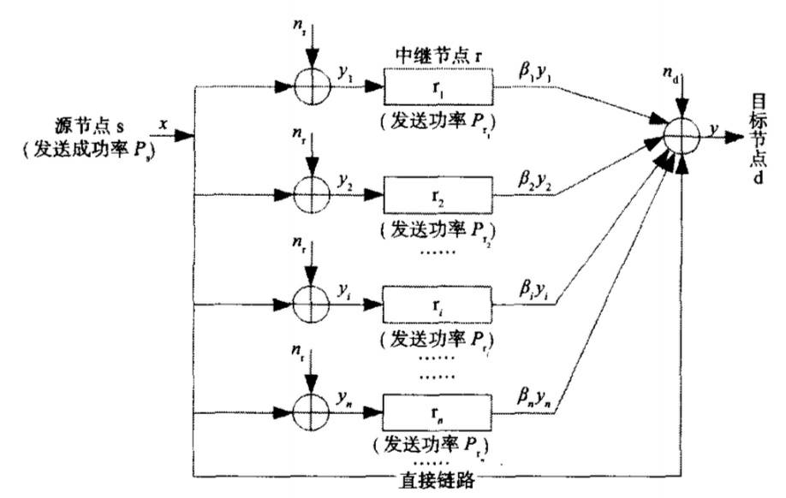

图1 AF协作系统模型

**2 系统的中断概率**

如图1所示，系统由一个源节点S，n个中继节点r和一个目的节点d组成。系统中任意两个节

采用最大比合并方式(Maximum Ratio Combining，MRC)分集接收，系统输出为：

 （4）

其中，



系统信道互信息为：

 （5）

从式（5）中可以看出参与协作中继的个数直接影响到系统的信道容量。由于中继节点功率限制有：

 （6）

将式(6)代入到式(5)可推出：



（7）

其中，SNRs,d=SNRs,ri=Ps/N0，SNRri,d=Pri/N0，i= 1,2，…，n，f(x,y)=xy/(x+y+1)。频谱效率为R的系统中断概率：

（8）

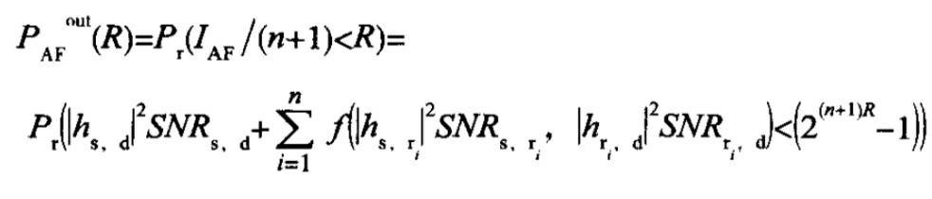

其中是服从参数为的指数分布。

在高信噪比时：

（9）

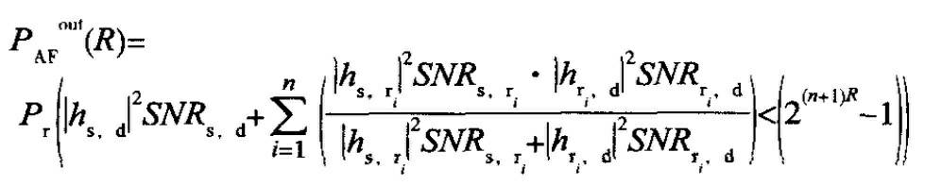

指数分布变量、的调和平均值近似服从参数为的指数分布，计算有：



（10）

**3 最小化中断概率的功率分配**

在式（10）中，忽略其中的常数因子，问题可以简化为：



（11）

设a=[a0,a1,a2,…,an]为各节点功率分配系数，其中a0=Ps/P，ai=Pri/P只考虑衰落系数受距离的影响：，同时归一化源节点和目的节点之间的距离，则式（11）转化为：



（12）

上面问题求解精确结果非常复杂，只讨论n=l、2情况下的最优功率分配，计算以下情形的最优功率分配系数。

(1)不同中继节点数n的最优功率分配，为了讨论的方便性，此处归一化所有距离参数：

① n=1时，a0=0.667，a1=0.333。

② n=2时，a0=0.5352，a1=a2=0.2324。

(2)不同中继位置下的最优功率分配(n=2，a=3)， 中继节点位置分布如图2所示， 此处只讨论几种典型的简单节点分布情形：

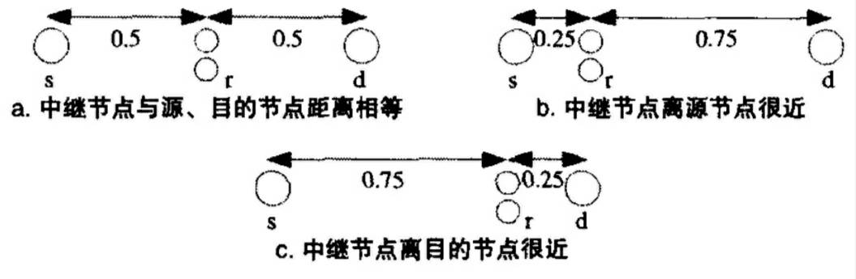

图2 不同中继节点分布

1. 节点等距离位于源和目的节点间，如2(a)，a0 = 0.5352，a1=a2=0.2324。
2. 中继节点到源节点和目的节点的距离比值0.25：0.75，如图2(b)，a0=0.355，a1=a2=0.3225。
3. 中继节点到源节点和目的节点的距离比值0.75：0.25，如图2(c)，a0=0.8262，a1=a2=0.0869。

从计算结果可以得出两点结论：

1. 传统的等功率分配并非最优功率分配，最优功率分配受信道参数等因素的影响。
2. 中继节点距源节点越远，系统越倾向于将更多的功率分配给源节点， 因为中继离得越远，中继的可靠性就越差。

**4 仿真验证**

对上面讨论的各种情况进行系统仿真，以考察系统的性能。仿真中只考虑加性高斯白噪声和瑞利衰落对信号的影响，采用QPSK调制，最大比合并方式接收。

图3中比较了不同协作中继数目下的系统性能。协作方式相对于非协作方式，系统性能明显提升；最优功率分配相对于常规的等功率分配，系统误码率降低；两中继系统相对于单中继系统也有一定的优势。

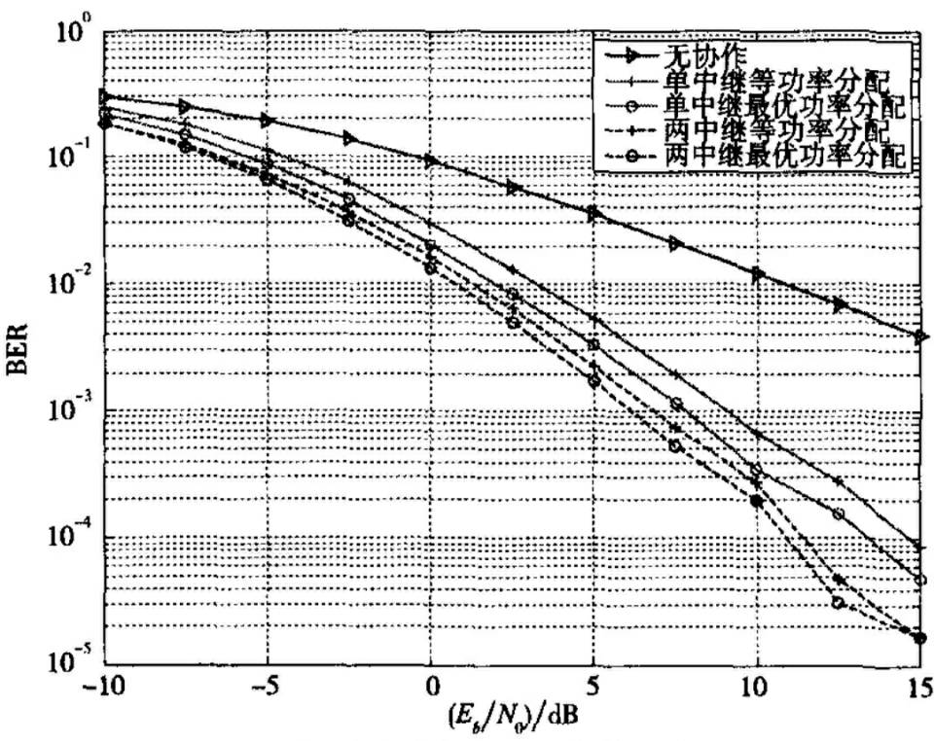

图3 不同中继数目下系统性能比较

图4中比较了不同协作中继位置情况下的系统性能。中继位置的选择对系统性能有影响，多中继系统选择中继时要考虑中继节点的位置。通过仿真可以看出在最优功率分配系统中，系统的性能有了明显的改善，这和以中断概率为标准衡量系统性能是一致的。

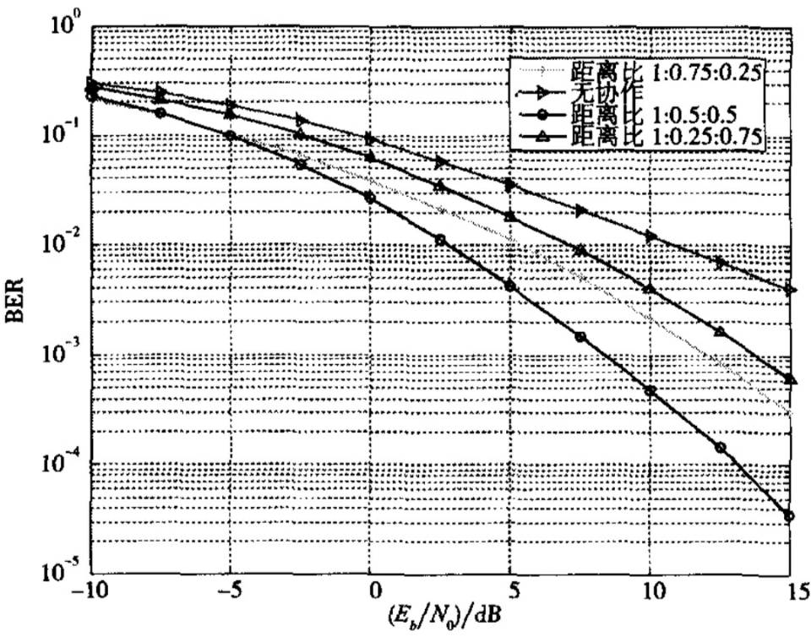

图4 不同中继位置下的系统性能比较

**5 结论**

对多中继AF放大转发协作通信系统提出一种以最小化系统中断概率为目标的中继节点功率分配方案，理论和仿真分析表明，该方案优于传统方案。在功率不变的条件下，本文分析了基于AF协作的协作分集功率优化分配，对中继节点进行功率的优化分配，从而提高了系统资源的利用率。但事实上，系统性能的提升是以算法的复杂度为代价的，尤其是在实际环境中， 系统信道参数受多种因素的影响，涉及到整个传输中所有信道和噪声，变化比较大，求解最优功率分配系数难度也较大。

在低信噪比时，以算法复杂度的代价换取系统性能还是有意义的，但在高信噪比条件下，系统性能相对于等功率分配的改善有限，此时可以采用常规的等功率分配。

# 参考文献：

1. 顾文珊，张会生，李立欣，等．基于协作通信的最佳中继选择方案【J】．信息安全与通信保密，2OLO(2)：59—61．
2. 曾媛媛．AF协作分集中的功率优化方案．电子设计工程，10.3969/j.issn.1674-6236.2009.10.003．
3. 朱义君，陈晋央，李瑛，等．多用户协作和中继的性能分析与比较[J]．通信技术，2011，44(1)：75—78．
4. 张超 ，廖晓光 ，王卫东 ，等 ．基于功率最优化分配的选择性协作通信模式【J】．中国科学与技术大学学报，2010，40(4)；419—424．.

科技报告

学位论文

1. S0HAIB S，SODKC，AHMED J．Power Allocation for Efficient Cooperative Communication[C]//Personal，Indoor and Mobile Radio Communications， 2009 IEEE 20th International Symposium on．Tokyo：【s．n．】，2009：647—65 1．
2. BLETSAS A，KHISTI A，REED D P，et a1．A Simple Cooperative Diversity Method Based on Network Path Selection[J]．IEEE Journal on Selected Areas in Communications，2006，24(3)：659-672．